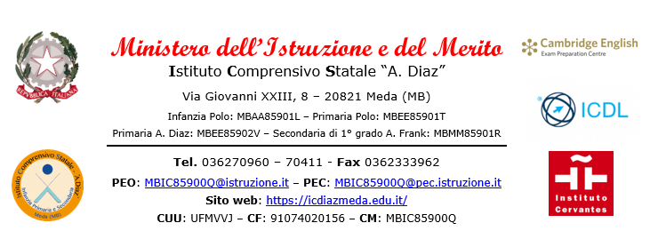
Nome del Progetto:
Docenti responsabili:

DESCRIZIONE DEL PROGETTO (classi coinvolte, attività svolte, …):

ANNOTAZIONI (punti di forza, criticità, …):

Meda,

Il Docente

